# **微信小程序**

同微信公众号类似，需要授权微信小程序。微信操作授权时，建议您选择所有的权限给到软件。

完成部署发布后，您的小程序将可以拥有对应功能给到用户使用。

## **一、扫码绑定小程序**

1 ）点击绑定小程序。

2 ）提交代码。

3 ）生成体验码（你可以扫码先体验功能）。

4 ）提交微信审核。

5 ）提交发布小程序（发布成功后即可查看正式码，您可以分发正式码给到用户，也可以在微信中搜索小程序）。

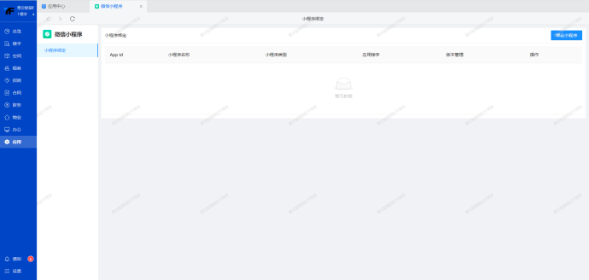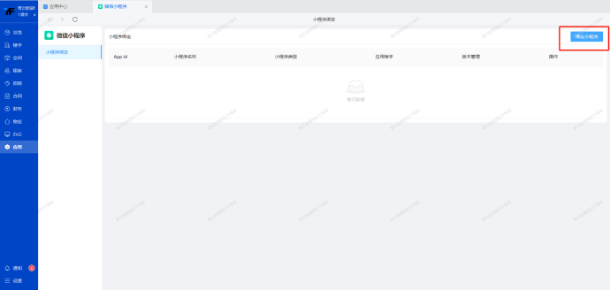

## **二、手动绑定小程序**

1 ）配置服务器域名和业务域名

小程序后台左侧开发 开发管理 服务器域名和业务域名都需要配置，配置系统域名即可。

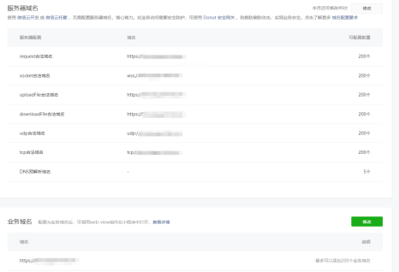

# **复用公众号资质快速创建小程序**

## **一、快速创建小程序**

1、电脑登录微信公众平台[https://mp.weixin.qq.com/](https://mp.weixin.qq.com/" \t "https://wiki.sdqingyun.cn/_blank)，登陆公众号账号。

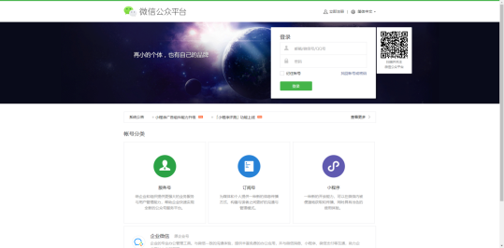

2、点击小程序管理--->添加--->快速注册并认证小程序。

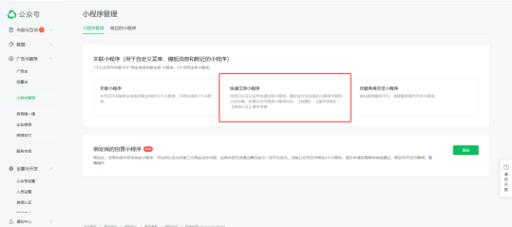

3、浏览创建流程并勾选后点击快速创建。

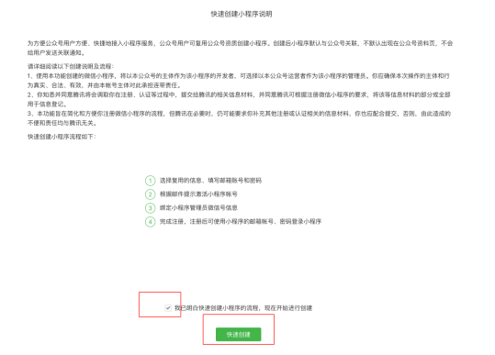

4、用公众号的管理员微信扫描二维码验证。

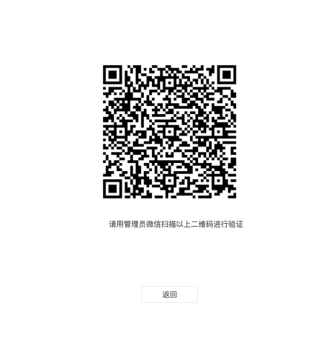

5、勾选三个需要复用的资质信息。

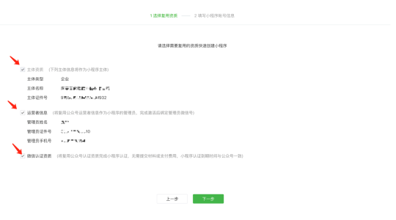

6、填写一个全新的邮箱作为小程序的账号，并设置小程序账号的密码。

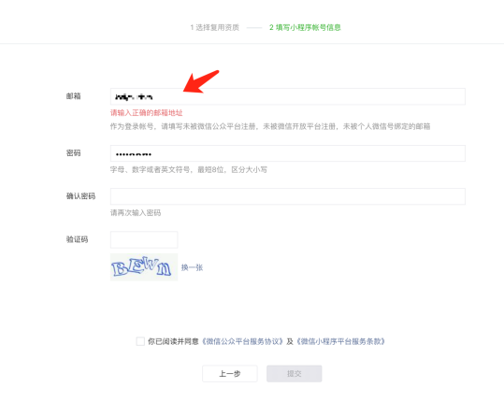

7、创建完毕后，用刚刚那个全新的邮箱，登录 [https://mp.weixin.qq.com](https://mp.weixin.qq.com/" \t "https://wiki.sdqingyun.cn/_blank)（注：由于公众号和小程序是同一个登录地址，故当前可能是登录状态，请先退出当前账号）

## **二、设置小程序信息**

**1.电脑登录微信公众平台 [https://mp.weixin.qq.com/](https://mp.weixin.qq.com/" \t "https://wiki.sdqingyun.cn/_blank) ，输入账号密码登录。**

**2.点击首页的填写。**

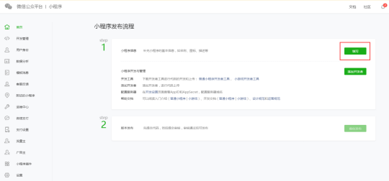

按要求填写小程序信息，点击提交。

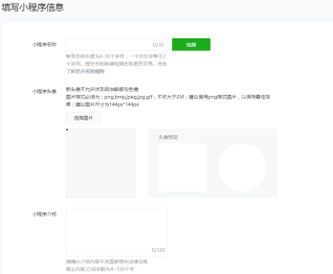

填写完成后首页变为下图。

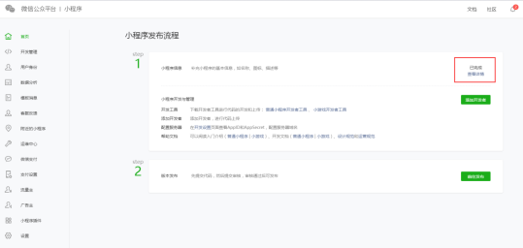

## **三、获得小程序ID和密钥**

在微信公众平台 [https://mp.weixin.qq.com/](https://mp.weixin.qq.com/" \t "https://wiki.sdqingyun.cn/_blank) 登录小程序，点击左侧【设置】，选择【开发设置】，可以查看小程序ID，点击【生成】，即可生成小程序密钥

